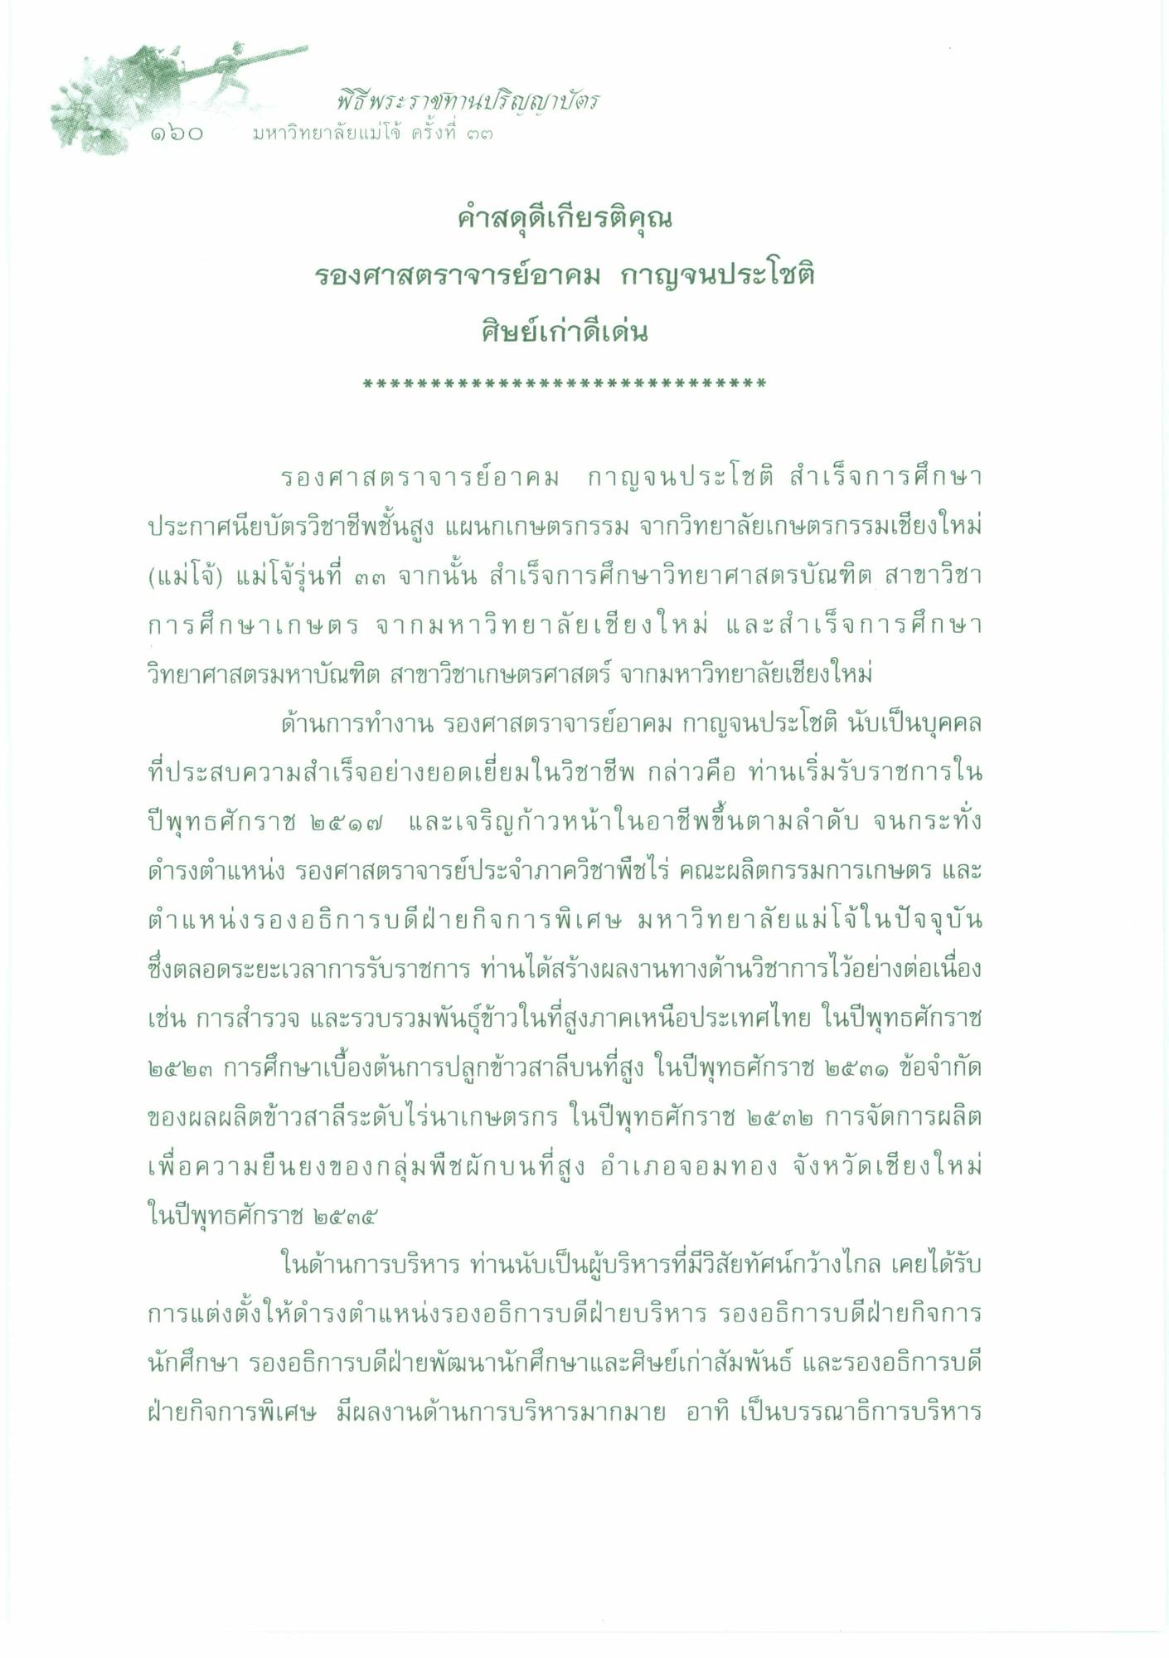
พิธีพระราๆทานปริญญาบัตร มหาวิทยาลัยแม่โจ้ ครั้งที่ ๓)
990
คําสดุดีเกียรติคุณ รองศาสตราจารย์อาคม กาญจนประโชติ
ศิษย์เก่าดีเด่น
* * *
* * * * *
* *
* * * * *
* * * * *
*
* * * * *
* * * *
รองศาสตราจารย์อาคม กาญจนประโชติ สําเร็จการศึกษา ประกาศนียบัตรวิชาชีพชั้นสูง แผนกเกษตรกรรม จากวิทยาลัยเกษตรกรรมเชียงใหม่ (แม่โจ้) แม่โจ้รุ่นที่ ๓๓ จากนั้น สําเร็จการศึกษาวิทยาศาสตรบัณฑิต สาขาวิชา การศึกษาเกษตร จากมหาวิทยาลัยเชียงใหม่ และสําเร็จการศึกษา วิทยาศาสตรมหาบัณฑิต สาขาวิชาเกษตรศาสตร์ จากมหาวิทยาลัยเชียงใหม่
ด้านการทํางาน รองศาสตราจารย์อาคม กาญจนประโชติ นับเป็นบุคคล ที่ประสบความสําเร็จอย่างยอดเยี่ยมในวิชาชีพ กล่าวคือ ท่านเริ่มรับราชการใน ปีพุทธศักราช ๒๕๑๗ และเจริญก้าวหน้าในอาชีพขึ้นตามลําดับ จนกระทั่ง ดํารงตําแหน่ง รองศาสตราจารย์ประจําภาควิชาพืชไร่ คณะผลิตกรรมการเกษตร และ ตําแหน่งรองอธิการบดีฝ่ายกิจการพิเศษ มหาวิทยาลัยแม่โจ้ในปัจจุบัน ซึ่งตลอดระยะเวลาการรับราชการ ท่านได้สร้างผลงานทางด้านวิชาการไว้อย่างต่อเนื่อง เช่น การสํารวจ และรวบรวมพันธุ์ข้าวในที่สูงภาคเหนือประเทศไทย ในปีพุทธศักราช ๒๕๒๓ การศึกษาเบื้องต้นการปลูกข้าวสาลีบนที่สูง ในปีพุทธศักราช ๒๕๓๑ ข้อจํากัด ของผลผลิตข้าวสาลีระดับไร่นาเกษตรกร ในปีพุทธศักราช ๒๕๓๒ การจัดการผลิต เพื่อความยืนยงของกลุ่มพืชผักบนที่สูง อําเภอจอมทอง จังหวัดเชียงใหม่ ในปีพุทธศักราช ๒๕๓๕
ในด้านการบริหาร ท่านนับเป็นผู้บริหารที่มีวิสัยทัศน์กว้างไกล เคยได้รับ การแต่งตั้งให้ดํารงตําแหน่งรองอธิการบดีฝ่ายบริหาร รองอธิการบดีฝ่ายกิจการ นักศึกษา รองอธิการบดีฝ่ายพัฒนานักศึกษาและศิษย์เก่าสัมพันธ์ และรองอธิการบดี ฝ่ายกิจการพิเศษ มีผลงานด้านการบริหารมากมาย อาทิ เป็นบรรณาธิการบริหาร

